**INDIVIDUELE OPDRACHT PROJECT WEBPROGRAMMEREN**

Het cijfer dat een student krijgt voor het onderdeel project, bestaat uit een tweetal onderdelen. Als eerste is er een groepscijfer. Dat is het cijfer van het eindresultaat van het project en bevat onder meer een demonstratie van de webapplicatie.

Daarnaast kent elk project ook een individuele component. De belangrijkste reden hiervoor is dat er getoetst moet worden of ieder groepslid een voldoende bijdrage heeft geleverd aan het eindresultaat.

Onderwerp van de opdracht is het enige onderwerp dat bij het programmeren niet wordt getoetst, de koppeling tussen de webapplicatie en de database.

**De opdracht:**

De webapplicatie kent ongetwijfeld een groot aantal formulieren en overzichten. Iedere student dient een tweetal formulieren en een tweetal overzichten te realiseren.  
  
De ontwerpen (4 in totaal) moeten in een document vastgelegd zijn. De uitwerkingen dienen conform het ontwerp opgeleverd te worden.

Voorbeelden (uit de hoorcolleges):

**Formulieren:**

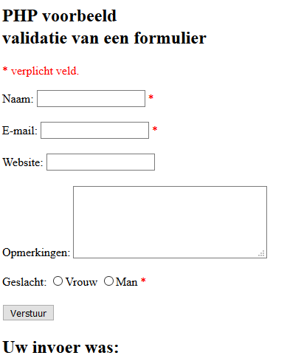

De bijbehorende validatieregels:

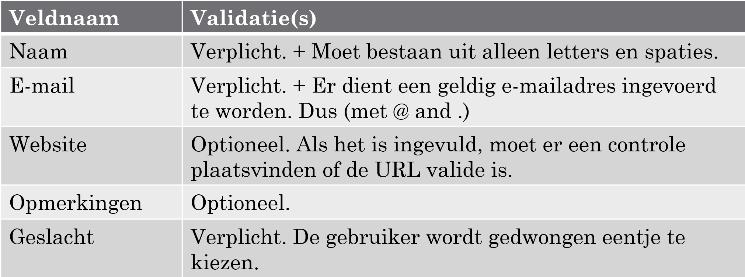

De gegevens die ingevoerd zijn in het formulier dienen uiteraard opgeslagen te worden in een bestand van de database, die gekoppeld is aan de webapplicatie.

**Overzichten:**

[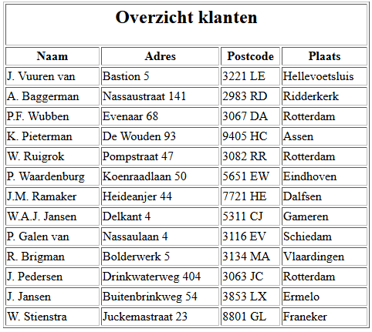](http://localhost/hoorcollege/Week4/)

Deze gegevens worden opgehaald uit de database en in de webapplicatie getoond.

Er zijn uiteraard vele andere mogelijkheden te bedenken die als opdracht gebruikt kunnen worden.

De opdracht dient uiterlijk in week 8 tijdens de tutoraat-uren opgeleverd te worden. Onder opleveren wordt hier verstaan dat de uitwerking getoond dient te worden aan de begeleidend docent, inclusief ontwerp en validatieregels.

Wordt de opdracht niet op tijd ingeleverd wordt hier een GK (gemiste kans) voor genoteerd en kan er nog een herkansing plaats vinden voor maximaal het cijfer 6. Hetzelfde geldt voor studenten die voor de opdracht een onvoldoende ontvangen.